2006年10月高等教育自学考试全国统一命题考试
森林资源经营管理试卷
(课程代码3225)
一、单项选择题(本大题共10小题，每小题1分，共10分)
1．下列不属于自然保护区划分区域的是
A.核心区
B.缓冲区
C.实验区
D.林种区
2．某毛竹每亩株数为280株，采伐年龄为8年，采用隔年择伐，则年伐量为
A.35株
B.70株
C.100株
D.140株
3．用Pv=(2+k)×Pd公式确定材积生长率，一般适用于
A.近成过熟林
B.中龄林
C.幼龄林
D.任何年龄
4．下面表格描述的是一个树高生产过程表(部分)，请根据表格确定当树木生长到9.6m时的年龄[最新年份咨询qq593777558]
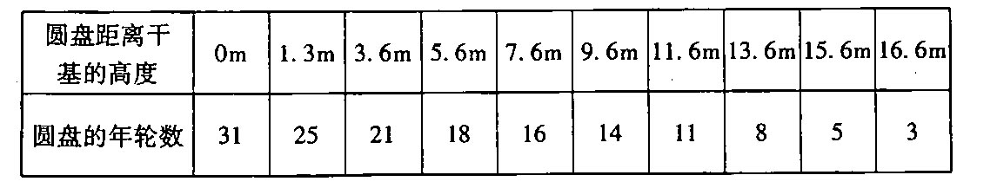
A.10年
B.13年
C.15年
D.17年
5．进行标准地的境界测量时，规定测线周界的闭合差不得超过各边总长的
A.1／100
B.1／150
C.1／200
D.1／300
6．某人以年利率6％借了1000元，预计3年后偿还全部本金和利息，按复利法计算其偿付额为
A.1006元
B.1180元
C.1191元
D.3000元
7．下面不是基本测树因子的是
A.树干直径
B.树高
C.枝下高
D.胸径
8．根据林分结构规律，同龄林的起测直径近似为林分平均直径的[本科目答案页面导航：http://zk.ikaoti.cn/zikao.htm]
A.O.3倍[[微信公众号：ikaoti]
B.0.4倍
C.O.5倍
D.O.6倍
9．在有林地内林分间的郁闭度相差多少以上时，可划出小班。
A.O．1
B.0．2
C.0．3
D.O．4
10．标准地每木调查时，是按径阶进行记载，统计调查结果的。按我国规定：林分平均直径大于12厘米时，以多少厘米为一个径阶。
A.0．5cm
B.1cm
C.2cm
D.4cm
二、填空题(本大题共12小题，每空1分，共20分)
请在每小题的空格中填上正确答案。错填、不填均无分。
11．在用标准木法测定林分蓄积量时，要依据 、 和干形中等三个条件选取标准木。
12．林班区划方式有三种： 、 和综合区划法。
13．森林采伐限额是每隔 年编制一次，且确定采伐限额必须按照采伐量低于生长量的原则。
14．全国现有森林划分五个森林种类，它们分别是 、 经济林薪炭林和特种用途林。
15．某树高为16m，离树干基部1.3m处直径为15cm，8m处直径为10cm，那么形率为 。
16．我国现行常用的林分密度指标有 、 、郁闭度、林分密度指数和树冠竞争因子。
17．已知胸高处最近5个年轮宽度为1.5cm，树皮系数为1.11，去皮胸径为15cm，该样木的五年带皮胸径生长量为 ，期中带皮胸径为 。
18．利用林分高评定立地质量，常用的指标为 和 。
19．某一混交林，杉木蓄积量24立方米，马尾松蓄积量10立方米，阔叶树蓄积量1.3立方
米，该林分树种组成为 。
20．平均高是反映林木高度平均水平的测度指标，根据不同目的，通常平均高分为
和 。[[微信公众号：ikaoti]
21．期初树高为10米，期末树高为13米，调查间隔期为5年，则树高连年生长量为
，按普雷斯勒公式计算，树高生长率为 。
22．森林经营管理的对象是森林资源，宗旨是实现森林 。
三、名词解释题（本大题共5小题，每小题2分，共10分)
23．林地期望价
24．择伐周期[最新年份咨询qq593777558]
25．原条
26，森林成熟
27．二元材积表
四、简答题(本大题共5小题，每小题6分，共30分)
28．写出孔兹(Kunz
E.M．，1873)干曲线表达式及其各参数表达的意思。
29．简述选择标准地的基本要求。
30．分析区分求积式的精度。
31．简述连年生长量与平均生长量的关系。
32．简述经营小班区划的条件。
五、计算题(本大题共2小题，每小题5分，共10分)[本科目答案页面导航：http://zk.ikaoti.cn/zikao.htm]
33．设一树干长10.8m，按2m区分段求材积，且每段中央位置距干基l、3、5、7、9m处的直径分别为17.5cm、15.Ocm、12.5em、8.2cm、3.3cm、梢头底直径为1.8cm，请用中央断面区分求积式计算树干的材积。
34．已知8、12、16cm径阶平均单株材积分别为O.032、O.097、0.196m³，其中12cm径阶株数为27株，胸径生长量为1．48cm，请用材积差法计算12cm径阶的平均lcm材积差，径阶材积生长量及径阶材积。
六、论述题(本大题共2小题，每小题10分，共20分)[本科目答案页面导航：http://zk.ikaoti.cn/zikao.htm]
35．论述森林永续利用的外部条件。[最新年份咨询qq593777558]
36．试述平均标准木法和二元材积表法测定林分蓄积量的方法和步骤。

